Муниципальное бюджетное дошкольное образовательное учреждение
детский сад комбинированного вида «№ 86
«Былинушка»

Сценарии совместного развлечения с родителями
ко Дню матери «Мама, милая мама!»
в средней группе

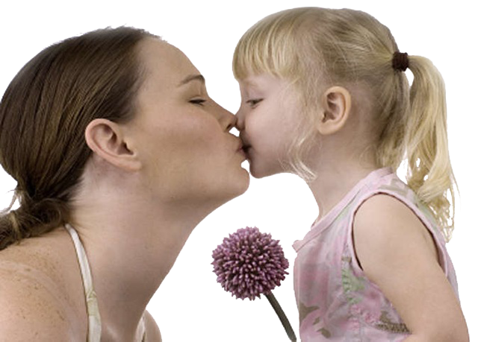

Воспитатель:
Ахметзянова А.З.

г. Нижневартовск
2013г

Сценарии совместного развлечения с родителями ко Дню матери «Мама, милая мама!»
Цель: Воспитать чувство любви и уважения к своим мамам.
Задачи:
1. Воспитывать у детей доброе, внимательное, отношение к маме, стремление ей помогать, радовать ее.
2. Способствовать созданию теплых взаимоотношений в семье.
3. Развивать артистичность и творческие способности.
4. Создать теплый нравственный климат между матерями и детьми и положительную эмоциональную атмосферу.
Ход праздника:
Дети заходят в зал с открытками врассыпную.
Воспитатель: Дорогие мамы! Сегодня в День Матери мы пригласили вас в наш зал, чтоб вы хоть на один вечер забыли свои заботы, домашние хлопоты, почувствовали себя самой любимой, самой дорогой Мамой! Хотим порадовать своими выступлениями, развлечь вас играми. А подготовили их ваши самые дорогие, самые любимые, самые очаровательные дети.
Вед: Кто пришёл ко мне с утра?
Дети: Мамочка.
Вед: Кто сказал: «Вставать пора?»
Дети: Мамочка.
Вед: Кашу кто успел сварить?
Дети: Мамочка.
Вед: Чаю – в кружечку налить?
Дети: Мамочка.
Вед: Кто косички мне заплёл?
Дети: Мамочка.
Вед: Целый дом один подмёл?
Дети: Мамочка.
Вед: Кто цветов в саду нарвал?
Дети: Мамочка.
Вед: Кто меня поцеловал?
Дети: Мамочка.
Вед: Кто ребячий любит смех?
Дети: Мамочка.
Вед: Кто на свете лучше всех?
Дети: Мамочка.
Вед: Слово «мама» - одно из самых древних на Земле. Все люди уважают и любят матерей. С Днём Матери, Вас, дорогие наши мамы. Этот осенний день посвящается вам! Пусть этот праздник будет светлым! Пусть уходят печали и сбываются мечты! Пусть люди всего мира дарят вам добро и улыбки!
Звучит песня «Звездочка».
Вед: Сегодня праздник, а в праздник принято дарить подарки. Мы решили не отступать от этой замечательной традиции и в самом начале нашего праздника подарить вам подарки
(дети дарят подарки).
Дети читают стихи.
1 ребенок.
Мама – первое слово ребёнка,
Мама – первые в жизни шаги.
Мама – самое в мире святое,
Маму, маму свою береги.
2 ребенок.
Кто открыл мне этот мир,
Не жалея своих сил.
И всегда оберегала,
Лучшая на свете мама.
3 ребенок.
Мама Лена и сыночек,
В лесу увидели цветочек.
Сынуля маму так любил,
Что цветочек подарила
4 ребенок.
Нет нигде такого сына,
Настоящего мужчины.
Любит маму обнимать,
Очень нежно целовать.
5 ребенок.
Книжки вечером читает,
И всегда всё понимает.
Даже если я упряма,
Знаю, любит меня мама.
6 ребенок.
Я шагаю по дорожке,
Но устали мои ножки
Перепрыгнуть через яму,
Кто поможет? Знаю мама.
7 ребенок.
Мамочка, как бабочка,
Весёлая, красивая.
Ласковая, добрая,
Самая любимая.
Вед: Мама всегда и во всём самая-самая. И сегодня мы предлагаем нашим мамам поучаствовать в конкурсах вместе со своими детьми.
И наш первый конкурс, очень простой, называется: «Узнай своего ребенка»
Мамам предстоит с завязанными глазами на ощупь найти своего ребенка. (Дети выстраиваются, мамы проходят мимо, с завязанными глазами и пытаются найти своего ребенка).
Вед: Спасибо Вам, участники. Аплодисменты. Возвращайтесь на свои места. Деток вы своих узнали, а теперь Эстафета «Большая стирка».
(Участники вместе со своими детьми выстраиваются в две команды – мама ребенок и т.д. Напротив вытягивается веревка. Каждой команде выдается вещи в корзине или небольшой тазик и прищепки. Первый участник развешивает вещи, передает корзину следующему, второй вещи снимает.)
Вед: Спасибо Вам, участники. Аплодисменты. Возвращайтесь на свои места.
Следующий третий конкурс «Не замочи ноги».
Вед: А четвертый конкурс нашего вечера очень веселый и называется «Любитель рыболов».
Вед: Наши мамы, самые добрые, ласковые и умелые руки. А вот насколько богатой фантазией обладают мамы, мы сейчас проверим.
Пятым конкурсом нашего вечера мамы должны показать, как они укладывают своих детей спать. И петь колыбельную.
Вед: Молодцы! Это был последний конкурс. С ним вы тоже хорошо справились. Вот и приближается к концу наш праздник, а теперь разрешите прочесть вам еще одно стихотворение.
Берегите своих детей,
Их за шалости не ругайте,
Зло своих неудачных дней
Никогда на них не срывайте.
Не сердитесь на них всерьез,
Даже если они провинились,
Ничего нет дороже слез,
Что с ресничек родных скатились.
Если валит усталость с ног.
Совладать, с нею нету мочи,
Ну а к Вам подойдет сынок.
Или руки протянет дочка.
Обнимите покрепче их,
Детской ласкою дорожите.
Это счастье - короткий миг.
Быть счастливыми поспешите.
Ведь растают как снег весной,
Промелькнут дни златые эти
И покинут очаг родной
Повзрослевшие Ваши дети.
Пусть дети радуют вас успехами, внуки дарят доброту и внимание. Пусть каждый ваш день будет наполнен мужской заботой и поддержкой. Тепла семейного очага, здоровья, любви и понимания! Осталось сказать только одно: не забывайте родителей, берегите матерей...
Вед: Все, наверное, устали, надо немного отдохнуть. Теперь я приглашаю всех вместе потанцевать, ведь не только же трудиться, мамам надо отдыхать. Танцуем все вместе.
Заканчивается танцем «Губки бантики».

